我是_______國小____年____班
我的名字是：_______________
跟著布卡來尋寶－圖書館尋寶記
高年級學習單(二)（解答）
阿莫說故事-台灣原住民口傳故事
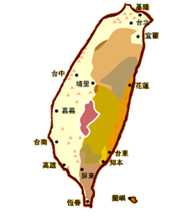
任務一：請從資料庫中找到下面這張地圖，並寫出族群分布位置
魯凱族
邵族
賽德克族
阿美族

任務二：請從資料庫中找到鄒族的口傳故事《洪水來襲》，並回答以下的問題
- 是什麼原因造成大洪水？
鰻魚把溪水口堵住了
- 為什麼山豬破壞農作物，大家都不會生氣？
因為山豬咬死鰻魚救了大家，大家答應牠若之後牠的子孫破壞農作物，人們不能生氣、要原諒牠們。
任務三：請問在這個資料庫中，哪幾個族群有和洪水有關的口傳故事呢？你覺得最有趣的是哪一個故事？
鄒族（洪水來襲）、卑南族（洪水滅世）、排灣族（洪水神話）
泰雅族（大洪水）、賽德克族（洪水的故事）、布農族（洪水神話）、阿美族（撒基拉雅大洪水）

